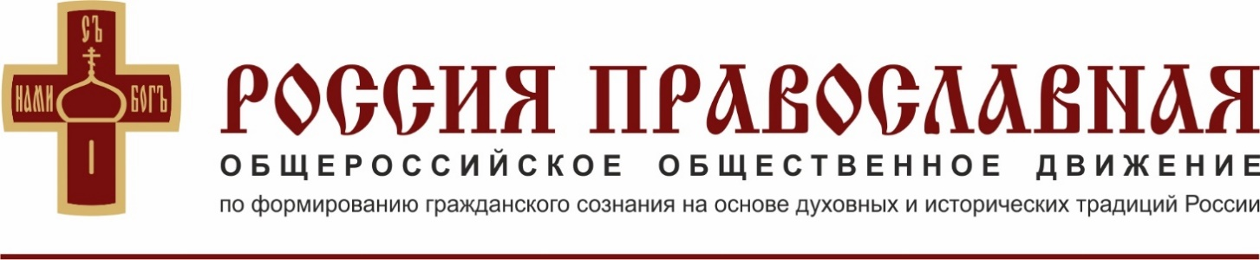

ИНФОРМАЦИОННОЕ ПИСЬМО
О проведении ежегодного Всероссийского конкурса
«Связь времен и поколений. Жертвенное служение Отечеству»,
посвященного 800-летию со дня рождения святого благоверного великого князя Александра Невского.
Тема: «АЛЕКСАНДР НЕВСКИЙ: НАСЛЕДИЕ НА ВЕКА»

В целях содействия формированию у молодежи чувства сопричастности с жизнью страны и ответственности за судьбу Отечества Общероссийское общественное движение «Россия Православная» ежегодно организует проведение Всероссийского конкурса «Связь времен и поколений. Жертвенное служение Отечеству», посвященного памятным и юбилейным датам героев нашего Отечества.
Конкурс задуман как диалог времен и поколений для объединения всех, кто хочет потрудиться на ниве укрепления единства нашего народа в современных условиях, освоения культурно-исторических социальных смыслов и традиций, которые необходимо сохранить, преумножить и передать новым поколениям.
В 2021 году по благословению Святейшего Патриарха Московского и всея Руси Кирилла, исполняя Указ Президента Российской Федерации В.В. Путина №448 «О праздновании 800-летия со дня рождения князя Александра Невского», в рамках программных юбилейных мероприятий Общероссийское общественное движение «Россия Православная» организует проведение Конкурса на тему: «АЛЕКСАНДР НЕВСКИЙ: НАСЛЕДИЕ НА ВЕКА».
В год знаменательной юбилейной даты - 800 лет со дня рождения Александра Невского важно посмотреть на личность Александра Невского глазами нашей совести. Осмыслить «образ Себя» и своего служения в выполнении завета предков. А заповедовали они нам: «Побеждать зло увеличением добра и жить в мире со всеми и для всех»; быть готовым к выполнению нравственного воинского долга перед Отечеством, всегда помня девиз, сформулированный святым благоверным великим князем Александром Невским: «Не в силе Бог, а в правде». Наследие Александра Невского, вся его жизнь, поведение, слова, дела и поступки - есть один большой урок беззаветного самоотверженного служения Отечеству. Подвиг благоверного князя, как государственного деятеля, выдающегося военачальника, дипломата и семьянина имеет большое значение для национального самосознания, для понимания того, в каких условиях проходило становление российского государства и развитие личности русского человека, вобравшего созидательные силы и энергии своего рода и народа. К житию и величию личности Александра Невского обращались на всех этапах отечественной истории. В современное время обращение к наследию Александра Невского жизненно важно!
Предполагается, что участники Конкурса при выполнении работ выстраивают диалог в сотрудничестве и сотворчестве на основе осмысления и понимания значения образа Александра Невского через его наследие.
Каждая работа воспринимается как личный вклад в духовное и патриотическое возрождение нашего Отечества.
Конкурс проводится с 22 апреля по 31 октября 2021 года:
- прием работ с 22 по 30 сентября 2021 года;
- работа жюри с 1 октября по 31 октября 2021 года;
- торжественное подведение итогов – ноябрь 2021 года.
Подробная информация и регламент проведения Конкурса представлен в Положении о «Всероссийском конкурсе «Связь времен и поколений. Жертвенное служение Отечеству» на тему: «АЛЕКСАНДР НЕВСКИЙ: НАСЛЕДИЕ НА ВЕКА» (Прилагается).

Контактная информация Организатора Всероссийского конкурса «Связь времен и поколений. Жертвенное служение Отечеству» на тему: «АЛЕКСАНДР НЕВСКИЙ: НАСЛЕДИЕ НА ВЕКА»:
E-mail: NevskyLife@yandex.ru
Тел.: +7 (901) 575- 07-80 +7(915)308-91-20

С уважением,
Председатель Центрального Совета
Общероссийского общественного
движения «Россия Православная» Остапчук Вячеслав Васильевич

Исполнитель:
Член ЦС ООД «Россия Православная»,
канд. соц. наук - Кривцова Любовь Николаевна
Телефон: +7(915)308-91-20

